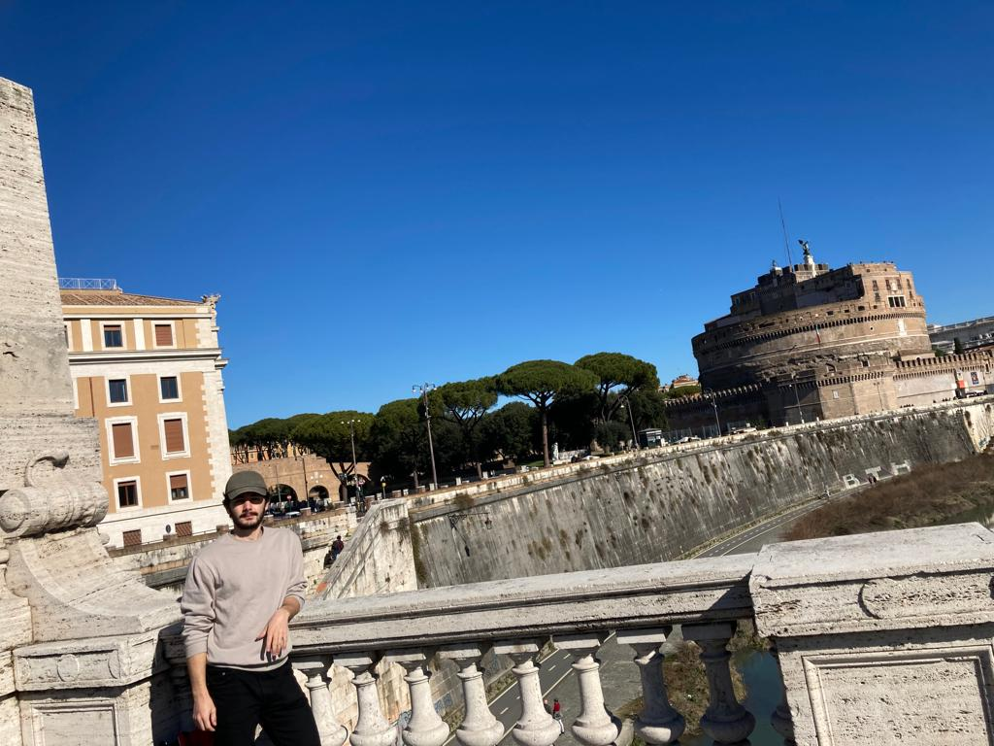

Ben Mehmet Taha AKKAYA. Bölümümdeki 5. Dönemimi ERASMUS+ Programı ile Polonya AGH Üniversitesinde okudum. Bu program bence Üniversitenin sağladığı en güzel olanaklardan biri. Yeni yerler görmek, dünyanın her yerinden farklı kültürlerden gelen yeni insanlarla tanışmak ve bunların hepsini yaparken bir yandan akademik olarak da kendini geliştirmek muhteşem.
Bu sürece pandemi döneminde başladım. İngilizce sınavına uzaktan girdim ve sonucuyla beraber ortalamam da baz alınarak ismim listeye yerleşti. Ardından karşı okul ile Uluslararası İlişkiler Koordinatörlüğü aracılığı ile iletişime geçip Erasmus bölüm koordinatörümüz ile orada alacağımız derslere karar verdik. Vize , yurt ve uçak biletini de hallettikten sonra Ukrayna aktarmalı Krakow yolculuğumuza atıldım. Yeni bir ülkeye adım atıldığında hissedilen en büyük eksiklik telefon hattı ve internet oluyor. Havalimanından taksiye atlayıp yurda yerleştikten sonra elimize tutuşturulan adres kağıdı ile Krakow sokaklarında telefon hattı alacağım yeri ararken internetin önemini bir kez daha anladım. Hat ve banka hesabını da halledince önümüzde Erasmus tecrübesini deneyimlemek için hiçbir engel kalmadı.
Hedefim olabildiğince fazla etkinliğe katılmak ve gezebildiğim kadar ülke gezmekti. Tabi bunların hepsini dersleri kaçırmadan yapmam gerekiyordu. Oradaki sınav sistemlerine ve derslere alışmak biraz zaman alsa da bir süre sonra dengeyi kurmuştum. Haftasonları şehir veya ülke dışına çıkarak yeni yerler geziyor, hafta içininde ise akşamları müzik grubuyla vakit geçiriyor, tırmanma duvarı ve buz pateni gibi etkinliklere katılıyordum.

Krakow’da yaşamak turist olarak gelmekten çok daha güzel. Erasmus tecrübem boyunca Polonyalılardan veya diğer Erasmus öğrencilerinden önyargı veya ırkçılık gibi bir davranış görmedim. Yerel insanı diğer Avrupa ülkelerine kıyasla daha yardımsever ve sıcakkanlıydı. Ayrıca her sene bir hayli Türk öğrenci Krakow’ a geldiği için yerel halk yabancı öğrenciye alışkın. Kampüsümüz şehrin göbeğindeydi ve havalimanına tek otobüsle gidiyorduk. Bu sayede uygun fiyatlı biletleri takip edip sıkça seyehat edebildik. Almanya, Belçika, Hollanda, İsveç, Çek Cumhuriyeti ve İtalya’ya seyehat ettim. Polonya içerisinde ise en güneyde, Slovakya sınırındaki Tatra Dağlarında kayak yapmaktan tutun da en kuzeyde, Gdansk şehrinin sokaklarında bağlama çalıp Türkü söylemeye kadar eşsiz ve asla unutamayacağım birçok tecrübe edindim.
Türkiye’ye döndüğümde ise orada aldığım dersleri gerekli evrakları ve transkripti bölüme ileterek saydırdım. İngilizce konuşma anlamında da bir hayli yol katettiğimi de söylemeden olmaz. Erasmus programının her öğrencinin mutlaka tecrübe etmesi gereken bir program olduğunu düşünüyorum.

